Week06｜课时4｜Asset Checks / Metadata / Run Evidence：把“跑过”升级成“可验收”
Table of contents

运行完成不是验收，证据完整才是验收
这一讲收紧 Week06 的质量门禁：
asset checks 验证资产状态，run evidence 记录运行事实，二者一起决定下游能不能消费。

这节课解决什么问题
Dagster run 显示 success，但 ticket_fact_partitioned 的 required field null rate 超过阈值，Week05 KPI mart 缺失，Week04 lakehouse snapshot 也没有生成。这个时候能不能让 Week08 索引消费？答案不是看 run 是否绿色，而是看 checks、metadata 和 run evidence 是否支持 downstream decision。
Week06 之前，很多系统只能回答“任务跑完了吗”。Week06 之后，我们要回答：
这个资产在这个分区上，是否有足够证据让下游消费？
这要求我们把 checks、metadata 和 evidence 分层。Week06 要把“跑完了”变成“有证据允许下游消费”。

参考学习时间
50–60 分钟

学完这一讲，你应该能做到什么
- 区分 pytest、asset checks 和 run evidence 的职责。
- 设计 5 类 Student Core asset checks。
- 定义 run evidence schema 的 required / optional 字段。
- 解释 optional Week04 / Week05 依赖为什么不能 fake passed。
- 判断哪些 metadata 放 Dagster，哪些落 report 文件。

本课产出
- contracts/run_evidence/week06_run_evidence.schema.json
- docs/blueprints/week06/week06-run-evidence-spec.md
- reports/week06/run_evidence/

先看质量门禁图
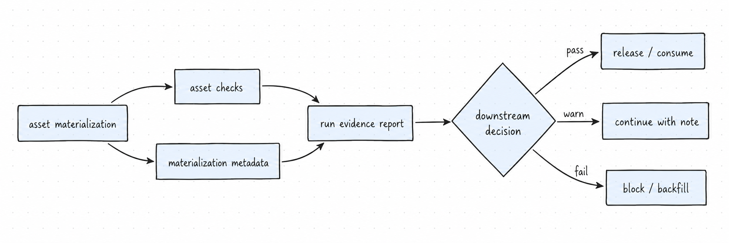
这张图想让你看懂：materialization finished 只是“动作结束”，不是“资产可消费”。真正让下游放心的是 checks 给出资产状态，metadata 给出关键上下文，run evidence 把运行事实和放行决策落成可复核文件。

1. 三层验收对象不要混用
对象 | 验什么 | 例子 | 谁消费
pytest | 代码逻辑和 schema | evidence schema validation、definitions loadable | 开发者 / CI
asset check | 某个资产当前状态 | duplicate、row count、partition completeness | 数据工厂 / 下游
run evidence | 本次运行事实与决策 | status、reason_codes、checks、report_path | 讲师 / 下游 / 治理
三者不是互相替代，而是分工互补。pytest 告诉你“代码和契约有没有坏”；asset checks 告诉你“这个资产当前状态能不能信”；run evidence 告诉你“这次运行为什么可以或不可以交给下游”。
项目侧当前对应的测试入口是：
# 可执行：已与项目 runbook 对齐
docker compose --profile tools --env-file infra/env/.env.local -f infra/docker-compose.yml run --rm devbox \
pytest tests/integration/test_week06_asset_checks.py tests/integration/test_week06_run_evidence_generation.py -q
怎么看输出：只要其中一类 core check 失败，就不能把 downstream decision 写成 proceed_to_week07；如果是 optional 依赖缺失，要写 skipped/not_available，不是 passed。

2. 五类 Student Core checks 到底防什么
Student Core 不追求搭完整数据质量平台，先把最容易造成“下游误消费”的五类事故挡住。
Check | 防什么事故 | 简单判断逻辑 | 失败动作 | 写入 evidence 的字段
manifest_consistency | 输入声明缺失或 manifest 里没有资产 | 至少有 structured manifest，且 assets 非空 | hold_downstream，检查 manifest | checks[]、manifest_id、reason_codes
row_count_output_count | 产出为空或少数，脚本绿但没数据 | input / valid / output row count 不能异常 | 生成 backfill plan 或人工 review | input_row_count、output_row_count、checks[]
duplicate_idempotency | 重复写入导致 KPI 和索引膨胀 | ticket_id 不重复，写入侧有幂等保护 | 检查 idempotency key，阻断下游 | checks[].metadata.duplicate_count、reason_codes
required_field_null_rate | 必填字段缺失导致 transform / retrieval 失真 | ticket_id/status/priority/product_line/created_at 不为空 | block / quarantine，修输入或契约 | checks[]、reason_codes
partition_completeness | 分区缺口，某天数据不完整 | selected partition 有 source rows | dry-run backfill | partition_key、checks[].metadata.partition_row_count
在项目实现里，这五类 check 的纯函数位于 pipelines/data_factory/checks.py。它们同时服务测试和 Dagster asset-check wrapper，避免把业务判断复制两遍。
 Asset checks 不是“多写几个断言”
asset check 的目标不是让页面上多几个绿色勾，而是把下游最关心的问题结构化：这个资产、这个分区、这次运行，到底可不可以继续被消费。

3. Evidence schema 的 required / optional
contracts/run_evidence/week06_run_evidence.schema.json 是本课的证据契约。它的 required 字段不是为了凑 JSON，而是为了让每次运行都能被追踪、复核和交接。
字段 | 小白解释 | 工程作用
run_id | 这次运行身份证 | 追踪一次运行
asset_key | 哪个资产 | 绑定 asset graph
partition_key | 哪个分区 | 绑定恢复边界
status | 当前结论 | success / warning / skipped / not_available / failed
reason_codes | 为什么这样判 | 方便复核和统计
checks | 哪些检查结果 | 决定能不能放行
report_path | 证据在哪里 | 交接和审计
downstream_decision | 下游能不能用 | proceed_to_week07 / hold_downstream / manual_review_required / dry_run_only
git_sha | 哪版代码 | 可复现
trace_id | 哪条链路 | 后续 tracing
必填字段建议：
字段 | 作用
evidence_schema_version | schema 版本
run_id | 本次运行标识
asset_key | 资产 key
partition_key | 分区
status | 运行结论
started_at / finished_at | 时间边界
report_path | 证据文件位置
reason_codes | 决策原因
可选字段建议：
字段 | 为什么可选
manifest_id / batch_id | 有些 evidence 来自 observation 或 summary，不一定绑定具体 batch
source_snapshot_id / output_snapshot_id | Week04 lakehouse 未启用时可能为空
dbt_invocation_id | Week05 analytics 未启用时可能为空
semantic_metric_count | semantic mart 未启用时可能为空
lakehouse_snapshot_id | Week04 lakehouse 状态未启用时可能为空
data_release_id | 课程环境可先用 week06-dev-local
trace_id / git_sha | Week11 / Week14 会进一步使用
downstream_decision | 根据 checks 和 evidence 决定是否放行
checks | 保存结构化 check 结果

4. Optional 依赖不能 fake passed
规则要记住：
缺失的东西不能写 passed；未启用的东西不能写 success；无法确认的东西不能写可消费。
场景 | 正确状态 | 错误写法
Week04 lakehouse 未启用 | not_available | passed
Week05 mart 未生成 | skipped / not_available | success
check 失败但可继续观察 | warning + reason code | 不写原因
dry-run 只生成 plan | dry_run_only | proceed_to_week07
如果 Week05 尚未完成，可以写：
{
"status": "not_available",
"reason_codes": ["week05_analytics_not_available"],
"dbt_invocation_id": null,
"semantic_metric_count": null
}
同理，Week04 lakehouse 未启用时应写：
{
"status": "not_available",
"reason_codes": ["week04_lakehouse_not_available"],
"lakehouse_snapshot_id": null
}
 skipped / not_available 是诚实状态，fake passed 是治理事故
Week06 允许 optional 依赖暂不可用，但必须把不可用原因写进 evidence。后续 Week08 / Week11 / Week14 宁愿看到清楚的 not_available，也不能消费一个伪装成 passed 的状态。

5. Metadata 放在哪里
信息 | 放 Dagster metadata | 放 report/evidence 文件 | 原因
row count | 是 | 是 | UI 快速看 + 证据归档
partition key | 是 | 是 | 资产图和 evidence 都需要边界
report path | 是 | 是 | 从 UI 跳转到证据
大段 JSON | 否 | 是 | 避免 UI 噪音
full checks result | 摘要即可 | 是 | 结构化结果要归档
downstream decision | 是 | 是 | 运维和交接都要看
optional dependency reason | 是 | 是 | 防 fake passed
git sha / trace id | 可摘要 | 是 | 后续评测和治理追溯
简单说：Dagster metadata 放“运行时快速定位的信息”，report/evidence 文件放“需要审计、交接、复盘的完整事实”。

6. 下游放行决策树
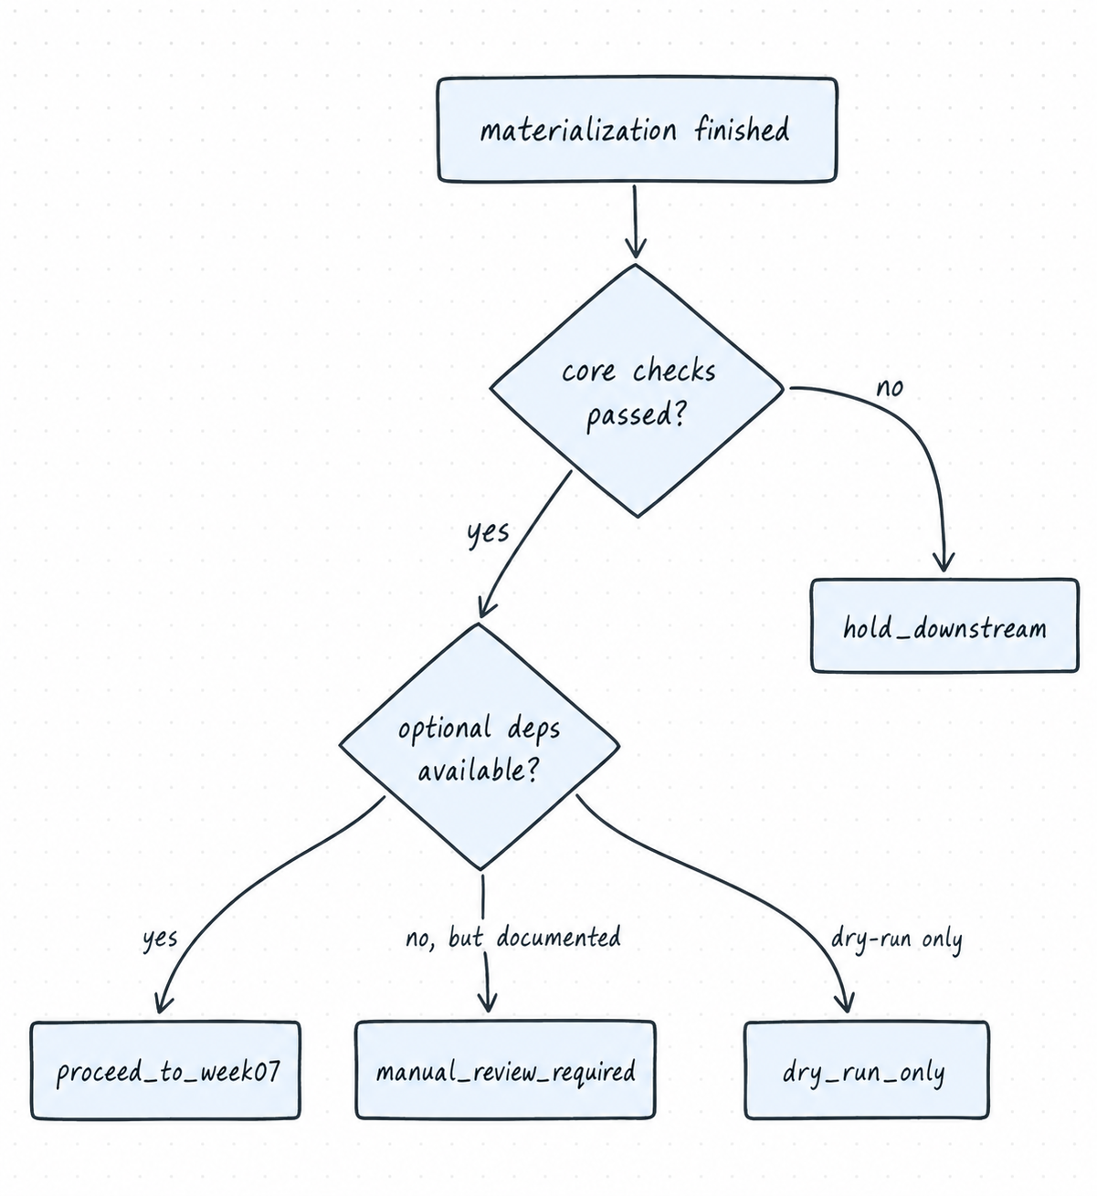
这棵树的重点是：下游放行不是由 run 的绿色状态决定，而是由 core checks、optional dependency 说明和 dry-run 状态共同决定。课程默认 dry-run 时，即使 core checks 通过，也应该写 dry_run_only，不能假装已经可以进入真实消费链路。

7. 最小 evidence 示例
{
"evidence_schema_version": "week06_run_evidence_v1",
"run_id": "week06::2026-04-17",
"asset_key": "week06/ops/run_evidence_report",
"partition_key": "2026-04-17",
"status": "success",
"started_at": "2026-04-17T10:00:00Z",
"finished_at": "2026-04-17T10:02:30Z",
"report_path": "reports/week06/run_evidence/week06_ops_run_evidence_report_2026-04-17.json",
"reason_codes": ["dry_run_no_db_write"],
"input_row_count": 3,
"output_row_count": 0,
"data_release_id": "week06-dev-local",
"downstream_decision": "dry_run_only",
"checks": [
{
"name": "manifest_consistency",
"status": "passed",
"reason_codes": [],
"metadata": {"structured_manifest_count": 1}
},
{
"name": "duplicate_idempotency",
"status": "passed",
"reason_codes": [],
"metadata": {"duplicate_count": 0}
}
]
}
这个示例刻意写成 dry_run_only：它说明 Week06 课堂默认模式下可以验证流程和证据，但不把结果伪装成真实发布。常见错误是 evidence_schema_version 写错、reason_codes 不是数组、checks[] 缺少 reason_codes、report_path 指向不存在文件。
 核心判断
可验收的数据资产必须同时有运行结果、质量判断和可追溯证据。

自检清单
- 我能说清 pytest、asset checks 和 run evidence 的分工。
- 我能列出 5 类 Student Core checks，并说清每类防什么事故。
- 我能区分 evidence required 和 optional 字段。
- 我知道 optional 依赖未启用时要写 not_available / skipped。
- 我能说明哪些 metadata 适合放在 UI，哪些应该落 report。
- 我能根据 checks 和 evidence 写 downstream decision。

课后最小行动
补一份 evidence 字段表：
## Week06 run evidence fields
- Required:
- Optional:
- Status values:
- Reason code examples:
- Downstream decision rule:
- Metadata in Dagster UI:
- Metadata in report archive:

延伸阅读
- Dagster: Asset checks
- Dagster: Asset materializations and metadata
- Dagster: Asset observations
- OpenLineage: Facets
- 项目证据契约：contracts/run_evidence/week06_run_evidence.schema.json

Dagster asset checks 用于描述资产状态是否满足条件。课程里只做五类 Student Core checks，不扩展成完整质量平台。
Dagster materialization metadata 适合放 row count、partition key、report path 等快速定位信息；大段 JSON 仍应落到 report/evidence 文件。
Asset observations 用于记录外部资产状态，不代表本周成功生成了这个资产；这就是 optional Week04 / Week05 依赖不能 fake passed 的原因。
OpenLineage facets 是后续 Week14 的治理延伸，本课只用它作为“结构化运行事实未来可以进入 lineage/eval/release 系统”的预告。

